Carnaval no Mundo

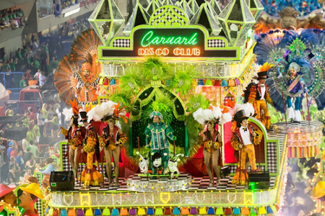
Diferentemente do carnaval festejado nos países latino-americanos, porém com o mesmo intuito de livrar-se da realidade do cotidiano, a Alemanha mantém uma longa tradição carnavalesca, onde o carnaval é chamado de Karneval.
As comemorações mais conceituadas do carnaval na Bélgica são de Binche, de Fosses-La-Ville, de Aalst entre outras. A celebração no país é antiga, existe registro do ano de 1892, em Herenthout.
Na Áustria, o carnaval é chamado Fasching.
No Brasil, o carnaval é uma das festas mais tradicionais, o país praticamente pára e cada estado festeja de acordo com seu costume. Os estados do Rio de Janeiro e São Paulo são responsáveis pelas festas mais famosas e suas tradicionais escolas de samba. Outro carnaval muito conhecido e badalado pelos seus trios elétricos e pela música baiana é o de Salvador.
O bloco carnavalesco Galo da Madrugada e vários outros marcos do carnaval, como os Bonecos Gigantes de Olinda se concentram no Estado de Pernambuco, nas cidades de Recife e Olinda.
O maior carnaval norte-americano acontece em Nova Orleans. O Mardi Grass, que significa terça gorda, foi iniciado em 1857. A primeira vista parece que o carnaval nos Estados Unidos resume-se somente a essa comemoração. Porém, o Mardi Grass também é festejado em outras cidades do estado de Luisiana e em estados vizinhos.
No Japão também existe carnaval, mas em um uma época diferente. No mês de agosto do ano passado, Tóquio reuniu meio milhão de pessoas para assistir as 25 escolas de samba locais.

